CADANGAN PELAN PENGURUSAN RISIKO

Keperluan pelan pengurusan risiko untuk projek SME HIP 1 ini adalah amat wajar kerana ianya melibatkan integrasi 17 sistem legasi agensi-agensi penting dalam pendaftaran dan pelesenan perniagaan di Malaysia.
Menjadi keperluan wajib kepada kami untuk menyediakan Pelan pengurusan risiko yang dinamik, konstruktif dan komprehensif bagi memastikan projek SME HIP 1 sentiasa berada pada landasan yang betul dan mengikut jadual. Oleh itu, Pelan Pengurusan Risiko merupakan salah satu item penting dalam memastikan MAMPU dalam memastikan segala risiko yang dikenalpasti dapat ditangani dengan baik dan tidak menimbulkan kerugian atau kemusnahan yang teruk. Terdapat beberapa perkara yang akan diterapkan dalam pembangunan Pelan Pengurusan Risiko projek SME HIP 1 ini iaitu:
- Menilai tahap risiko yang mungkin dihadapi oleh organisasi.
- Membangunkan Pelan Pengurusan Risiko
- Melaksanakan simulasi Pelan Pengurusan Risiko
- Menilai keberkesanan Pelan Pengurusan Risiko
- Penambahbaikan terhadap Pelan Pengurusan Risiko
Pelan ini merupakan satu persediaan yang dirancang bagi menghadapi cabaran pembangunan, pengintegrasian dan pelaksanaan projek SME HIP dari pelbagai aspek. Pelan tindakan yang telah dirancang memerlukan komitmen dan penglibatan daripada semua pihak. Di samping itu, proses penambahbaikan dan semakan semula pelan akan dilaksanakan dari semasa ke semasa supaya sesuai dengan cabaran dan polisi-polisi MAMPU serta 17 Agensi Pendaftaran dan Pelesenan.

Proses kerja Pengurusan Risiko SME HIP 1boleh diringkaskan seperti berikut:
- Menyenaraikan proses-proses utama dan objektif yang ingin dicapai;
- Membuat analisa risiko;
- Menilai kategori atau tahap risiko dari segi akibat atau kesan daripada
- ancaman yang wujud;
- Menyediakan pelan tindakan urusan risiko atau langkah-langkah bagi mencegah risiko atau langkah penambahbaikan berserta pengukuran yang sesuai;
- Membina petunjuk pengukuran/proses;
- Penubuhan sistem pemantauan dan pelaporan pelaksanaan risiko;
- Sentiasa membuat semakan semula; dan
- Mengulangi proses-proses ini semula secara berterusan.

Mekanisme Pengurusan Risiko dilakukan dengan mewujudkan Jawatankuasa Pengurusan Risiko SME HIP 1 yang terdiri daripada:
- Kami, selaku kontraktor yang dilantik
- Pegawai pengurusan MAMPU
- Wakil Agensi Pendaftaran dan Pelesenan (atas nasihat dan budi bicara pegawai MAMPU yang dipertanggungjawabkan atas projek SME HIP 1)
Jawatankuasa Pengurusan Risiko akan bermesyaurat setiap 3 bulan sekali bagi memantau dan menilai tahap risiko dalam setiap proses kerja pelaksanaan projek SME HIP 1.

Peranan yang dimainkan oleh Jawatankuasa ini adalah seperti berikut:
- Mengkaji semula dan mengesyorkan strategi pengurusan risiko, polisi dan pertimbangan toleransi risiko bagi projek SME HIP 1
- Mengkaji dan menilai polisi pengurusan risiko dan rangka kerja bagi mengenal pasti, mengira, memantau dan mengawal risiko serta tahap keberkesanan setiap proses dan fasa pelaksanaan SME HIP 1
- Memastikan peralatan, perisian, infrastruktur, sumber dan sistem yang mencukupi tersedia untuk pengurusan risiko berkesan
- Memastikan setiap pekerja yang terlibat dalam pembangunan pengintegrasian SME HIP 1 melaksanakan prosedur mengikut S.O.P dan mendokumentasi proses kerja dengan baik.
- Mengkaji semula laporan berkala pengurusan mengenai pendedahan risiko dan kegiatan pengurusan risiko.

Pihak kami akan mengambil tindakan sewajarnya bagi mengenalpasti aktiviti yang::
- yang boleh terdedah kepada berlakunya sesuatu risiko semasa proses pelaksanaannya.
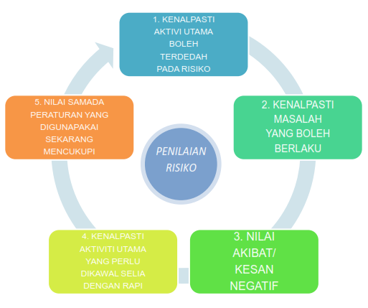
- membuat penilaian keatas mekanisme atau sistem kawal selia yang diguna pakai bagi menangani risiko tersebut.

Usaha-usaha yang proaktif akan diambil oleh pihak kami bagi mempertingkatkan dan memperkemaskan lagi SOP, standard, proses-proses mendokumentasi, kawal selia bagi mengurangkan atau meminimumkan kesan risiko melalui pengurusan risiko yang betul. Antara proses yang akan dilaksanakan adalah seperti berikut:
Merangka dan mendokumenkan satu pelan tindakan bagaimana
- hendak menangani risiko tersebut.
- Menentukan person-in-charge yang bertanggungjawab untuk melaksana
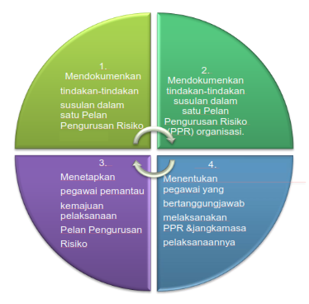
- dan memantau Pelan Pengurusan Risiko berkenaan.

Mengenalpasti Risiko

- Kajian Sistem – kurang pemahaman di dalam mengenalpasti kehendak pengguna dan business process yang boleh mengakibatkan masalah timbul semasa proses perlaksanaan.
- Rekabentuk Sistem – risiko terbesar dalam rekabentuk sistem secara umum adalah salah faham antara system analyst/developer dan pengguna.
- Coding – programmer yang sering bertukar. Walaupun output yang terhasil adalah sama tetapi cara penulisan coding tersebut adalah berbeza. Masa akan terbazir apabila seorang programmer cuba untuk memahami dan belajar cara programmer sebelumnya. Pengguna juga harus diberi pendedahan sekurang-kurangnya basic knowledge dalam proses development coding.
- Infrastruktur Rangkaian – kesediaan dan kelajuan rangkaian sedia ada.
- Perkakasan – mengenalpasti jaminan, sokongan selepas jualan dan harga serta nilai keseluruhan perkakasan.
- Perisian – mengenalpasti dan membuat perbandingan jenis perisian yang akan digunakan.

Menganalisa dan Mengendali Risiko
Setiap risiko yang telah dikenalpasti perlu dianalisa bagi kejayaan sesuatu projek. Penganalisian dan pengendalian adalah melibatkan pengguna dan juga kontraktor. Elakkan berlakunya miscommunication kerana setiap risiko perlu diambil tindakan dimana pengguna yang akan memuktamadkan setiap keputusan bagi mengendalikan sesuatu

Pengurusan Isu
Isu adalah merupakan keadaan yang mempunyai impak negatif ke atas sesuatu projek dan memerlukan resolusi supaya projek dapat diteruskan dengan jayanya. Pengurusan isu adalah melibatkan proses mengenalpasti, menganalisis dan bertindak balas ke atas isu tersebut.

Objektif pengurusan isu adalah seperti berikut:-
- Memantau projek untuk mengenal pasti isu-isu baru.
- Memahami dan meminimumkan kos isu tersebut.
- Perhatian pengurusan tertinggi mengenai isu-isu utama yang lebih penting.
- Membuat keputusan yang berkaitan dengan isu.
- Berkomunikasi dengan jelas mengenai isu-isu dengan pasukan projek dan pihak-pihak yang berkepentingan (pengguna).
- Mengekalkan rekod yang jelas dan tepat mengenai isu-isu dan tindakan yang telah diambil.

Kaedah Pengurusan
Pelbagai kaedah pengurusan isu yang akan digunakan dalam projek untuk setiap langkah risiko proses pengurusan. Perhatian bermula dengan mengenalpasti, menganalisis dan bertindak balas ke atas isu yang berlaku dan langkah terakhirnya ialah menjejaki isu dan menyediakan laporan. Pengurus Projek akan bertanggungjawab bagi melengkapkan aktiviti-aktiviti yang diperihalkan dalam pelan atau dalam mesyuarat.
Bagi mengenalpasti dan bertindak balas sesuatu isu, beberapa perkara akan dilakukan iaitu :-
- Menggalakkan ahli-ahli pasukan untuk membawa apa-apa isu yang mereka temui untuk perhatian Pengurus Projek.
- Isu tersebut dibincangkan dengan pihak berkepentingan (pengguna).
- Membuat hubungan di antara isu yang dikenalpasti dengan pengurusan risiko.
- Menganalisa kesan yang yang akan berlaku sekiranya timbul sesuatu isu.
- Penetapan ahli pasukan yang akan menangani isu dan memantau perlaksanaan keseluruhan projek.
Setelah isu dikenalpasti dan tindakan telah diambil, laporan perlu disediakan bagi tujuan pemantauan dan mengelakkan isu yang berulang berlaku. Antara contoh laporan yang perlu dihasilkan iaitu:-
- Apakah jenis Log Isu yang akan digunakan untuk mengesan isu-isu.
- Siapakah yang bertanggungjawab untuk mengekalkan Log Isu?
- Dalam apa format isu-isu akan dilaporkan?
- Siapakah yang akan menerima isu-isu laporan?
- Kaedah dan pasukan kerja yang menyelesaikan isu?
- Apakah kesan terhadap isu tersebut?

Quality Assurance
Teknik Pengurusan Kualiti sesebuah projek yang teratur adalah penting untuk memastikan serahan projek dan tamat projek memenuhi atau melebihi harapan pelanggan. Ini adalah penting untuk memantau projek secara berterusan untuk mengelakkan kesilapan dan salah faham. Kualiti merujuk kepada keupayaan proses atau produk untuk memenuhi keperluan nyata dan tersirat.

Pelan pengurusan kualiti projek adalah penting untuk membantu menentukan standard kualiti sesuatu projek. Ianya juga adalah satu proses yang berterusan dimana penambahbaikan dan memperbaiki sesuatu proses adalah digalakkan untuk mengekalkan kualiti sesuatu projek.

Komunikasi yang baik dengan pelanggan harus diutamakan bagi mengekalkan kualiti sesuatu projek dimana jadual perlaksanaan dan bajet adalah merupakan asas utama yang perlu dijadikan garis panduan.

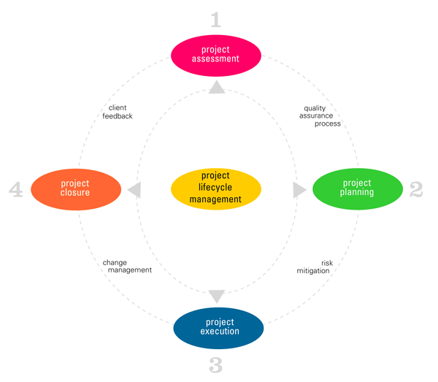

Standard Kualiti
Pengurusan kualiti bermula dengan menentukan standard kualiti yang akan digunakan untuk menjalankan sesuatu projek. Menjaga standard kualiti akan membantu untuk menjaminkan hasil projek yang berjaya dan diterima oleh pengguna berdasarkan kepada keperluan yang telah ditetapkan.

Karektiristik
Penamatan projek akan diukur berdasarkan ciri-ciri tertentu yang akan menentukan tahap kualiti, bergantung kepada sejauh mana ianya memenuhi keperluan pihak berkepentingan. Ciri-ciri kualiti seperti prestasi, fungsi, kesesuaian dan kebolehpercayaan biasanya digunakan untuk mengukur hasil akhir projek. Ciri-ciri kualiti bukan sahaja digunakan untuk deliverable sendiri, tetapi juga untuk proses atau kaedah yang digunakan untuk menyampaikan produk akhir, seperti peralatan atau aplikasi. Oleh itu ciri-ciri kualiti yang diperlukan mestilah sepenuhnya dinyatakan dan difahami sebelum apa-apa perkhidmatan, bahan-bahan atau peralatan yang digunakan dalam mana-mana bahagian projek diperolehi.

Pelan Kualiti
Satu perancangan hendaklah ditetapkan dengan menyatakan aktiviti-aktiviti keseluruhan dan tugas-tugas yang diperlukan untuk memenuhi standard kualiti sesebuah projek. Prosedur yang akan digunakan untuk memastikan semua piawaian kualiti juga akan menjadi sebahagian daripada pelan kualiti. Semua elemen-elemen kualiti yang berkaitan dengan projek harus dimasukkan seperti tanggungjawab pengurusan, prosedur kualiti yang didokumenkan, rekabentuk dan prosedur kawalan dokumen serta pembelian keperluan. Prosedur yang direka untuk menangani ujian pemeriksaan, ketidakpatuhan dan tindakan pembetulan yang terhasil juga penting. Jadual audit kualiti dan sebarang keperluan latihan yang diperlukan hendaklah juga dimasukkan.

Jaminan Kualiti
Proses jaminan kualiti dijanjikan kepada pelanggan dengan jaminan bahawa piawaian dikekalkan dan bahawa keputusan akhir akan memenuhi keperluan mereka. Jika kawalan kualiti berlaku pada akhir proses, jaminan kualiti harus dirancang pada peringkat awal projek.

Kawalan Kualiti
Kawalan kualiti yang digunakan adalah untuk menilai keputusan akhir projek serta kejayaan projek itu dari segi jadual belanjawan dan pengurusan skop. Penilaian yang dilakukan dalam kawalan kualiti akan menentukan jika pelanggan menerima atau menolak keputusan akhir.

Peningkatan Kualiti
Peningkatan kualiti adalah satu proses berterusan dan sistematik yang digunakan untuk mencari jalan menghapuskan sisa atau tindakan yang tidak perlu bagi memperoleh proses yang lebih cekap dan berkesan. Jika tahap semasa kualiti tidak sepadan dengan tahap yang dijangka, proses peningkatan kualiti boleh digunakan untuk membantu mengenalpasti dan menangani isu-isu yang boleh menyebabkan percanggahan. Peningkatan kualiti memberi tumpuan kepada mengenalpasti apa yang perlu diperbaiki, menganalisis proses, membangunkan penyelesaian atau semakan yang akan menyelesaikan masalah, dan ujian untuk mengesahkan bahawa penyelesaian yang baru akan bermula.

